**SEGUICI**

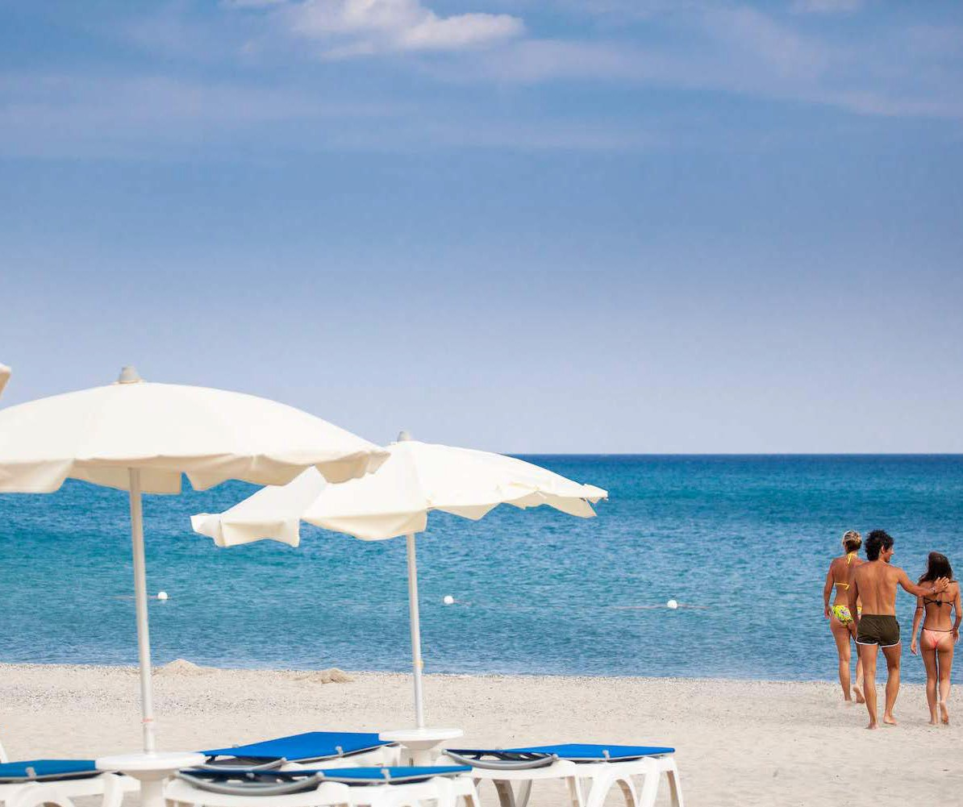

TH SIMERI

*CALABRIA - SIMERI*

**MAGGIO - SETTEMBRE 2025**

**8 GIORNI - 7 NOTTI**

**da € 444 p.p**

**In Camera CLASSIC TRATTAMENTO di ALL INCLUSIVE**

# Mare cristallino e lunghissime spiagge ti attendono al TH Simeri. Affacciato sulla costa Ionica, è circondato da ulivi, palme e giardini pieni di fiori coloratissimi. Un ambiente rilassante e accogliente che, grazie alla sua struttura lineare è l’ideale per famiglie con bambini piccoli e per chi cerca una vacanza a contatto con la natura.

Le quote comprendono: volo a/r per persona da Bergamo a Crotone + transfer collettivo dall’aeroporto al Villaggio e viceversa.

Forfait tasse e diritto di prenotazione: € 80 a persona; Forfait volo 0-2 anni n.c.: € 50 per bambino;

Prezzo bloccato TH obbligatorio dai 2 anni € 49 a persona Supplemento per soggiorni di 2 settimane (contingente soggetto a disponibilità) € 50 a persona



|  |  |  |  |  |  |  |  |  |
| --- | --- | --- | --- | --- | --- | --- | --- | --- |
| STAGIONALITA' | Data arrivo | NOTTI | QUOTA VOLO DA | QUOTA BASE CAMERA CLASSIC | **QUOTA SPECIALE 3ATOURS** | RID. 3° LETTO 2/16 ANNI N.C. | RID. 4° LETTO 2/16 ANNI N.C. | Rid. 3°/4° letto adulto |
| a | 24/05/25 | 7 | - | 511 € | **450 €** | GRATIS | 50% | 30% |
| b | 31/05/25 | 7 | - | 532 € | **468 €** | GRATIS | 50% | 30% |
| c | 07/06/25 | 7 | 199 € | 553 € | **487 €** | GRATIS | 50% | 30% |
| d | 14/06/25 | 7 | 199 € | 588 € | **517 €** | 55% | 50% | 30% |
| e | 21/06/25 | 7 | 199 € | 644 € | **567 €** | 55% | 50% | 30% |
| f | 28/06/25 | 7 | 199 € | 686 € | **604 €** | 55% | 50% | 30% |
| g | 05/07/25 | 7 | 199 € | 721 € | **634 €** | 55% | 50% | 30% |
| h | 12/07/25 | 7 | 199 € | 742 € | **653 €** | 55% | 50% | 30% |
| i | 19/07/25 | 7 | 199 € | 756 € | **665 €** | 55% | 50% | 30% |
| l | 26/07/25 | 7 | 199 € | 756 € | **665 €** | 55% | 50% | 30% |
| m | 02/08/25 | 7 | 199 € | 966 € | **850 €** | 55% | 50% | 30% |
| n | 09/08/25 | 7 | 199 € | 1.190 € | **1.047 €** | 55% | 50% | 30% |
| o | 16/08/25 | 7 | 199 € | 1.022 € | **899 €** | 55% | 50% | 30% |
| p | 23/08/25 | 7 | 199 € | 742 € | **653 €** | 55% | 50% | 30% |
| q | 30/08/25 | 7 | 199 € | 588 € | **517 €** | 55% | 50% | 30% |
| r | 06/09/25 | 7 | 199 € | 518 € | **456 €** | GRATIS | 50% | 30% |
| s | 13/09/25 | 7 | 199 € | 504 € | **444 €** | GRATIS | 50% | 30% |

Quote settimanali per persona in camera Classic in All Inclusive e tavolo assegnato (per soggiorni con volo da aggiungere tasse come riportato in “quota volo”)

Pacchetto Spiaggia, quota a camera a settimana da regolarsi all’atto della prenotazione

**OFFERTE** (da applicare alle quote di solo soggiorno), soggette a disponibilità limitata:

OVER 65: Sconto 10% per i clienti over 65 anni

Adulto + Bambino: 1° bambino 2-16 anni n.c. in camera con 1 adulto: 50%; 2° bambino 2-16 anni n.c. in camera con 1 adulto: 70%

# Nota bene : Le tariffe sono dinamiche e le quote indicate in tabella sono da considerarsi “a partire da”, può accadere che in fase di preventivo vengano aggiornate con i prezzi reali del momento

|  |  |  |  |
| --- | --- | --- | --- |
| PACCHETTO SPIAGGIA (1 ombrellone + 2 lettini) | | | |
| dal al | 1a fila | 2a fila | 3a fila |
| Apertura - 21/06 | 98 € | 77 € | 63 € |
| 21/06 -05/07 | 126 € | 105 € | 91 € |
| 05/07 - 02/08 | 175 € | 154 € | 126 € |
| 02/08 - 30/08 | 231 € | 210 € | 182 € |
| 30/08 - Chiusura | 98 € | 77 € | 63 € |

**CLUB CARD:** obbligatoria dai 3 anni compiuti, 63 € per persona a settimana

QUOTA GESTIONE PRATICA per adulti e bambini dai 2 anni compiuti

€ 42 a settimana incluso la polizza assicurativa medico bagaglio + annullamento

**THINKY CARD:** obbligatoria per bambini 0/2 anni n.c. per servizi a loro dedicati, 30 € per bambino al giorno

TASSA DI SOGGIORNO: secondo ordinanza comunale, da pagare in loco

**SUPPLEMENTI** (da applicare alle quote di solo soggiorno): Camera doppia uso singola (su richiesta) 50%; Camera Garden (disponibili camere doppie e triple) 10% sulla quota della camera classic

# SERVIZI FACOLTATIVI (SU RICHIESTA) DA PAGARE IN LOCO:

ANIMALI: Cani ammessi di piccola taglia max 10 kg (su richiesta), € 140 a settimana. Da richiedere all’atto della prenotazione.

QUOTA VOLO (posti a disponibilità limitata):